Lisa 1: Raasiku vallas Raasiku alevikus Roosi tänava, Mooni tänava ja Nelgi tänava liikluspindade ruumikuju skeem
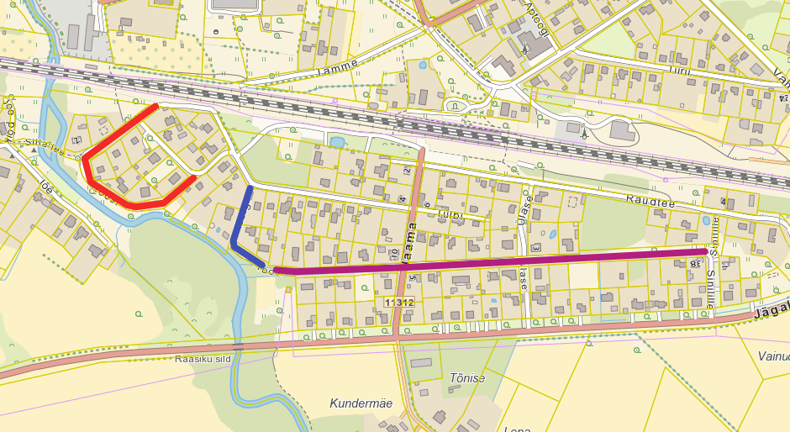


Mooni tänav
Nelgi tänav
Roosi tänav

